Ezek a valaha volt legritkább Lexusok
Összeszedtük a japán prémiummárka legkisebb példányszámban gyártott modelljeit, amelyek között egyedi esküvői autó, vérbő sportszedán és nyitott roadster is van.

1. Lexus LS 600h Landaulet (1 db)
A Lexus feladata volt a monacói herceg esküvői autójának elkészítése a 2011. július 2-án tartott nagyszabású társasági eseményre. Valami igazán egyedi járműre volt szüksége II. Albertnek ahhoz, hogy hazai pályán kitűnjön a tömegből, de az is Lexus márka felé terelte, hogy a benzines luxusautók világában akkoriban az LS 600h volt a mérce fogyasztás és emisszió tekintetében (is). Ez a több mint ötméteres szedán a 445 lóerős, öntöltő hibrid V8-as hajtásláncával bőven 10 liter alatti fogyasztást produkál valós forgalomban, pár kilométert pedig tisztán elektromosan is meg tud tenni.
Csak egyetlen darab készült az LS 600h Landauletből, mivel a Lexus híres megbízhatóságával nem volt szükség tartalékra. Ez a különleges LS teljesen átlátszó, egy darabból álló polikarbonát tetővel rendelkezik, amely utazás közben is láthatóvá tette az ifjú párt, miközben védte is őket. Bő 2000 órát vett igénybe a karosszéria átalakítása, melyet egy belga karosszériaépítő cég, a Carat Dutchatelet végzett el gyári felügyelet mellett. Kevlár és szénszálas kompozit anyagokra volt szükség, hogy a karosszéria szilárdsága és torziós merevsége megmaradjon a fél acéltető és a vaskos C-oszlopok nélkül is. Az egy darabból álló, merevítések nélküli polikarbonát tető elkészítését a Lexus egy francia cégre bízta, amely helikopter-szélvédők és vadászrepülő pilótafülke-tetők gyártására szakosodott. Végül a levehető, 26 kilót nyomó tetőt leszámítva az egész autót Midnight Blue színre fújták át kézzel, környezetbarát vízbázisú festék felhasználásával. Több mint két hétig tartott a Landaulet összeszerelése a Lexus mérnökeiből és tíz belga karosszériaépítőből álló csapatnak, amely azért dolgozott ilyen lassan és aprólékosan, hogy a legmagasabb gyári minőséget érje el.
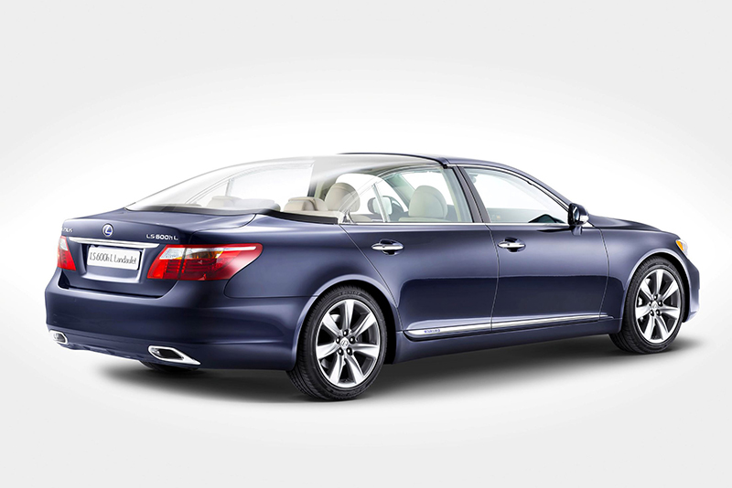
Bejárta egész Monte-Carlót az esküvő napján a hercegi pár a Lexus első és egyetlen Landaulet-jével: a sofőrös túra a hercegi palotától először a kikötőig vezetett, majd az I. Albert sugárút mentén felfelé a Sainte-Devote templomig, ahol a hagyományoknak megfelelően a hercegnő eldobta menyasszonyi csokrát. Az út nagy részében az átlátszó tetejű Lexus tisztán elektromos üzemmódban működött, nulla károsanyag-kibocsátással. A mindössze egyetlen alkalommal használt esküvői autó jelenleg a monacói Oceanográfiai Múzeumban van kiállítva.
2. Lexus LFA Spider (2 db)
Mielőtt a sorozatgyártású LFA bemutatkozott volna, a Lexus egy roadster karosszériaváltozat létrehozásának gondolatával is eljátszott. 2008-ban, a mára megszűnt Genfi Autószalonon mutatta be a Lexus az LFA koncepcióautó harmadik változatát, amely piros színű volt, és az LF-A Roadster nevet kapta. A cél pusztán a szénszálas alváz robusztusságának bemutatása volt, amely lehetővé tette a tető eltávolítását a szerkezeti merevség feláldozása nélkül. Érdekesség, hogy a látványos tanulmányautóról származó adaptív hátsó spoiler később a sorozatgyártású LFA-n is megjelent. Bár a nyitott karosszéria soha nem került sorozatgyártásba, két működő prototípus azért született. Vizuálisan kevés különbség volt a Spider és a kupé között, a Lexus minimális változtatásokat hajtott végre a karosszérián: szinte csak a fix tetőt távolították el, amelyet egy elektromosan működtethető vászontetővel helyettesítettek.
Mindkét roadstert az LFA gyártásának korai szakaszában, 2010-ben építették, valószínűleg korai, minőségellenőrzési és szerszámozási céllal készített keménytetős prototípusokból. Létezik egy fehér példány, amelyet egykor Jay Leno vezetett, és egy sárga, amely most a Toyota gyári múzeumában van kiállítva Japánban, a hasonlóan ritka Toyota 2000GT Spider mellett.
Akárcsak a kupé LFA-t – amely 500 legyártott szériapéldányával maga is igen ritka, és ma már hatalmas összegeket ér az árveréseken –, a Spidert is a 4,8 literes szívó V10-es motor (1LR-GUE) hajtja, amely 560 lóerőt küld a hátsó kerekekre. Nem kell aggódni a kabrióknál állandó problémának számító karosszériamerevség miatt, mivel az LFA szénszálas vázra épül, így fix tető nélkül is alig nehezebb, mint a kupé, és a karosszériája is kellően merev. Fix keménytető nélkül az üvöltő V10-es hangja még közvetlenebbül jut el a sofőrig és utasáig, ami még maradandóbb akusztikai élményt jelenthet.
Hogy végül miért nem került gyártásba az LFA Spider? A kupé a korai kritikák és a magas ár miatt kezdetben nem bizonyult olyan népszerűnek, mint ahogy a Lexus remélte. Becslések szerint az LFA kifejlesztése körülbelül 1 milliárd dollárra rúgott, így nem nehéz belátni, miért nem akartak a Toyota pénzügyi vezetői még többet befektetni a projektbe. Újonnan egy ilyen sportautóért 375 ezer dollárt kértek az Egyesült Államokban, de minden egyes példány előállítása nagyjából kétszer ennyibe került a Toyotának, mivel minden alkatrészt egyedileg kellett kifejleszteni, és ezek újrahasznosítása más modellekben nem volt lehetséges. A kupé LFA-k aukcióinak árrekordja 1,875 millió dollár (596 millió forint), de a 250-szer ritkább nyitott kivitelért biztos, hogy még ennél is többet fizetnének a rajongók.
3. Lexus LFA Nürburgring (64 db)
Az összesen 500 darab LFA-ból mindössze 64 kapta meg a versenypályára optimalizált csomagot (eredetileg 50-et terveztek), amely a teljesítménynövelésen kívül egyéb módosításokat is tartalmazott. Maga a Nürburgring Package az LFA versenyváltozatainak a 2000-es évek végén, a híres német pálya 24 órás versenyein elért három kategóriagyőzelem tiszteletére készült. 11 lóerővel többet hoz ki a csomag a pörgős V10-es szívómotorból, így a legnagyobb teljesítmény 571 lóerőre nőtt. Ezen kívül újraprogramozták az egykuplungos, hatfokozatú ASG robotváltót is, hogy a váltásai 0,05 másodperccel gyorsabbak (és durvábbak) legyenek, mint a szériaváltozaté. Része még a csomagnak az első splitter, az állítható, feszesebb sportfutómű Bridgestone abroncsokkal (Potenza RE070, elöl 265/35ZR20, hátul 305/30ZR20 méretben) a magnézium BBS felniszett, az egy-egy légterelő az első lökhárító két oldalán, valamint a nagyméretű, fix hátsó szárny is, amely 33 százalékkal növeli a leszorítóerőt a normál LFA mozgatható szárnyához képest.
A Nürburgring Csomaggal ellátott LFA mindössze négy külső színben volt elérhető: fényes feketében, matt feketében, versenysárgában és fehérben. Minden vásárló gyakorlási lehetőséget kapott a Nordschleifén oktató kíséretében, valamint egy egyéves bérletet is. 2011 júniusában tesztelték a Nordschleifén a Nürburgring Csomagos LFA-t. Iida Akira, egy gyári tesztpilóta vezette az autót, és 7:22,85-ös kört futott, ami akkor a hetedik legjobb időnek számított a sorozatgyártású, rendszámos autók között. 2011. szeptember 2-án a Lexus a Twitteren már arról számolt be, hogy a Lexus LFA Nürburgring Package 7:14,64-es idővel (298 km/h végsebességgel a Döttinger Höhe egyenesben) a leggyorsabb sorozatgyártású jármű lett a legendás versenypályán, ráadásul a rekord felállításához eredeti gumiabroncsokat használtak. A 70 ezer dolláros (akkoriban kb. 14 millió forint) feláron kínált Nürburgring Csomag célja elsődlegesen nem a motorteljesítmény növelése volt, hanem az aerodinamika és a felfüggesztés komoly fejlesztése a súlycsökkentés mellett, hogy minél jobb köridőre legyen képes az LFA. Egy ilyen LFA 91 kilóval volt könnyebb, mint a normál változat, ami a menetteljesítményeken is javított.
4. Lexus GS F 10th Anniversary Edition (135 db)
A Lexus GS F 10. évfordulós kiadását, amely 2019-es modellévben debütált, az azonos motorral (2UR-GSE, ötliteres szívó V8, 477 lóerő) szerelt RC F 10. évfordulós kiadásával egy időben dobták piacra. Ez a különleges, 4,6 másodperces gyorsulásra és 270 km/h-s végsebességre képes sportszedán (és a kupé is) az F almárka 10. évfordulójának tiszteletére készült el. Bár a Karbon Csomagos RC F modellre épülő RC F 10th Anniversary Edition is ritka és különleges autó – mindössze 240 példány készült belőle az amerikai piacra, ugyanannyi, mint amennyi márkakereskedéssel akkoriban a Lexus rendelkezett az Egyesült Államokban –, a GS F 10th Anniversary Edition jobban illik a listánkra, mivel még kevesebb, mindössze 100 darab készült belőle az USA számára (és még összesen 35 ment Japánba, Európába és Ausztráliába).
Mindkét évfordulós különkiadás matt Nebula Gray fényezést kapott, a fekete, 19 colos, polírozott BBS könnyűfém keréktárcsák mögött kék Brembo féknyergek rejtőznek. Ugyanez a Competition Blue árnyalat található az első sárvédőkön található diszkrét F emblémákon is. Emellett a GS F szénszálas alsó hűtőrács-kerettel és hátsó légterelővel is rendelkezik. Műszakilag két különbség volt a nem évfordulós GS F-hez képest: a „performance” első lengéscsillapítók alkalmazása, ami javította az úttartást és a kormányozhatóságot, valamint az RC F-ből átvett, programozható, elektronikus vezérlésű, nyomatékvektorozásra képes önzáró hátsó differenciálmű, amely nagyobb kanyarsebességet tett lehetővé, mint a sima Torsen LSD. Belül a kék szín dominált: az első sportülések ilyen bőrkárpitot kaptak fehér díszítéssel, és az integrált fejtámlákban dombornyomott F logókkal. A kormánykeréken, a sebességváltó előválasztó karján, a műszerfalon, a középkonzolon és a biztonsági öveken is megtalálható az ikonikus kék bőr. Az ablakemelők szegélyei kék, fekete és ezüst színű szénszálas szövésű felülettel rendelkeznek. Bár a hátsó ülések már fekete bőrrel vannak bevonva, az F logós tetőkárpit itt is fokozza a sportos hangulatot.
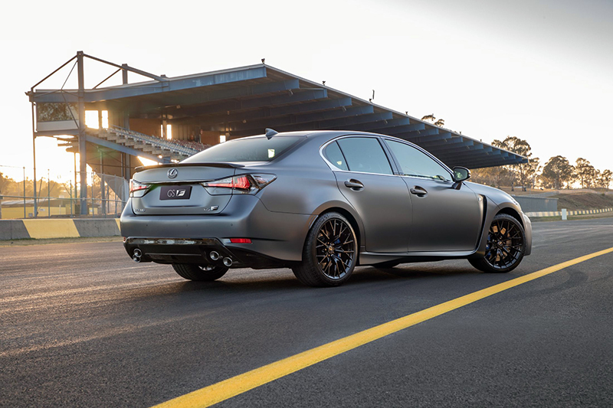
Amerikában a GS F 10. évfordulós kiadásának ára újonnan 89 530 dollár volt (akkori árfolyamon 26 millió forint), pontosan 5000 dollárral (1,45 millió forint) volt drágább egy normál GS F-nél, Ausztráliában viszont nem kértek felárat a limitált szériáért. Napjainkban, amikor ezek a ritka sportszedánok megjelennek egy-egy használtautós portálon vagy árverésen, még mindig jó áron kelnek el. Egy 80 ezer kilométer futásteljesítményű példányt 2024 végén 69 800 dollárért (akkori árfolyamon 25,5 millió forint) hirdettek, míg egy másik pedig közel 64 ezer dollárért (23,9 millió forint) kelt el 2022-ben.
5. Lexus LS 500 Heritage Edition (250 db)
A Lexus tavaly ősszel mutatta be az Egyesült Államokban a kifutó LS limitált búcsúszériáját, az 500 Heritage Editiont. Mindössze 250 darab készült belőle, tisztelegve az öt generációt megért legendás luxuslimuzin előtt, amely 36 éve a legelső modellje volt a japán prémiummárkának. Minden példányt az Egyesült Államokban értékesített a Lexus. A már kiárusított LS 500 Heritage Edition csak egyetlen, full extrás specifikációban volt kapható, „Ninety Noir” névre keresztelt fekete fényezéssel, amely jól mutat a sötétszürke metálfényezésű 20 colos és 20 küllős könnyűfém keréktárcsák mellett. Belül merész Rioja Piros bőrkárpitozással, valamint olyan extrákkal büszkélkedhet a japán luxusautó, mint a panoráma üvegtető, a 23 hangszórós, 2400 watt teljesítményű Mark Levinson hangrendszer vagy a fekete fa díszlécek. Eközben az olyan egyedi módosítások, mint a középkonzolba és a fejtámlákba tett Heritage Edition logók, szintén hozzájárulnak az exkluzivitáshoz. A szériafelszereltség része volt még a napfénytető, a körkörös kamerarendszer, a fűthető hátsó ülés, a biztonsági öv bekötését megkönnyítő, motoros emelőfunkció is.
A 3,4 literes, V6-os, ikerturbós benzinmotor (V35A-FTS) legnagyobb teljesítménye 422 lóerő, a maximális forgatónyomatéka 600 Nm, amely eloszlik a négy hajtott kerék között. 0-96 km/h-ra 4,6 másodpercig tart a gyorsulás, a végsebesség 219 km/h. Az LS 500 Heritage Edition ára 99 380 dollár (31,6 millió forint) volt; már csak ez az egy kivitel alkotta az LS amerikai kínálatát, de már elfogyott, és vele együtt az LS is távozott az ottani piacról.

Fotók: Lexus

Kiadta a Smarter Média Kommunikációs Ügynökség (http://news.smartermedia.hu)
Forrás: https://news.smartermedia.hu/nemzetkozi-hirek/ezek-a-valaha-volt-legritkabb-lexusok

